ВОПРОСЫ РАЦИОНАЛЬНОГО ЗЕМЛЕПОЛЬЗОВАНИЯ В СЕЛЬСКОМ ХОЗЯЙСТВЕ ВОРОНЕЖСКОЙ ОБЛАСТИ

Авдеенко Г.А., преподаватель
ГБПОУ ВО «Борисоглебский сельскохозяйственный техникум»

Аннотация
В данной статье рассматриваются вопросы нерационального землепользования на примере Воронежской области, а также вопросы применения агротехнических и агрономических методов обработки почв. Совершенствование системы землепользования, широкое внедрение в сельскохозяйственное производство почвозащитной системы являются основными аспектами изучения. Дана объективная оценка состояния землепользования, детальное изучение основ и структуры функционирования природных систем.

Ключевые слова и фразы: земельные ресурсы, вопросы землепользования, деградация земель, внедрение почвозащитной системы, комплекс агротехнических действий.

Термин «Природный капитал» появился в литературе сравнительно давно и употребляется чаще всего в смысле «совокупности природных ресурсов, которые используются или могут использоваться для производства товаров». В России земля и лес, как возобновляемый ресурс, образуют около трети природного капитала, а две трети приходится на полезные ископаемые. Земельные ресурсы как основа природного капитала любого государства должны рассматриваться, как территориально ограниченные и с лимитированными полезными свойствами, подлежащие особой охране и рачительному использованию.
Вопросы землепользования являются насущной проблемой на сегодняшний день. Использование интенсивных технологий в последнее время встречает на своем пути неудачи, связанные с деградацией земель, снижением качества растениеводческой продукции.
Главными задачами сегодня являются: совершенствование системы землепользования, широкое внедрение в сельскохозяйственное производство почвозащитной системы, разрешением которых станет восстановление природного потенциала почв.
Цель данной статьи заключается в анализе рационального использовании земли в сельском хозяйстве Воронежской области. Регион обладает хорошо освоенными и распаханными территориями, поэтому выбор данной темы не является случайным. Так как хозяйственное использование было интенсивным, это привело к эродированности и снижению плодородия почв.
Исследуя работа ученых - аграрников, можно прийти к выводу, что в Воронежской области идет отрицательная тенденция к снижению содержания гумуса в почве.
Почвы незаменимы для жизни человека, сельского и лесного хозяйства, экологического благополучия. Более 80% территории Воронежской области покрывают Черноземы-самые плодородные почвы на земле. Земельный фонд области равен 5,22 миллионам гектаров.
В последние годы наблюдается снижение гумуса на 0,35 %. В настоящий момент среднеее значение гумуса составляет 5,7%.Следует обратить особое внимание на те проблемы землепользования, которые появились в растениеводстве Воронежской области.
Посевные площади в Воронежской области увеличились в два раза, по сравнению с предыдущими годами. Это происходило путем сокращения посевных площадей под кормовые культуры. Доля подсолнечника в сельскохозяйственных культурах области составляет 19,5%, а в условиях Черноземья эта доля не должна превышать 11%.
Для увеличения севооборота важное значение имеет внесение в почву удобрений. Для того, чтобы улучшить агрофизические свойства почвы и оптимизировать баланс питательных веществ в Воронежской области было увеличено количество вносимых удобрений.
Анализируя площади сельскохозяйственных угодий области, выяснено, что овраги охватывают более шестидесяти пяти тысяч гектаров ранее плодородных земель территории. Их отсутствие наблюдается в ста тридцати хозяйствах, а в двухстах семидесяти семи хозяйствах их число достигает одной шестой общей площади.

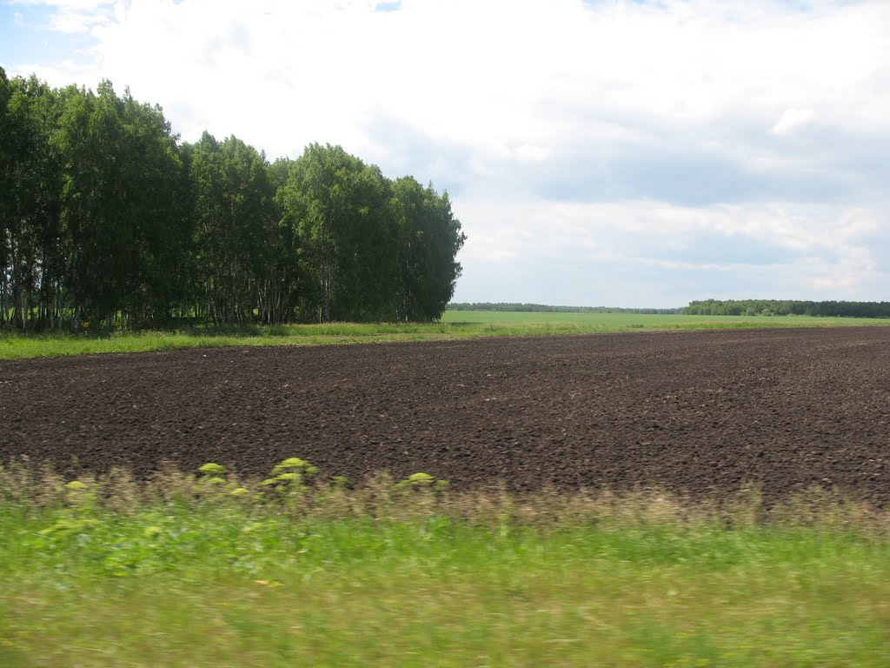

Исходя из выше сказанного можно сделать вывод о том, что проблемы эффективного использования земли решаемы в нашем регионе. Необходимо обеспечить весь перечень мероприятий, которые позволят изменить ситуацию к лучшему. Внедрить в работу комплекс агротехнических, мелиоративных и организационно — экономических действий, которые должны осуществляться на основе стратегии инновационного развития. Одной из важных составляющих являются севообороты, которые, с одной стороны, должны быть гибкими, с другой стороны, - полностью соответствовать специализации и организационно — экономическим условиям сельхозпредприятия.
Положительным моментом является работа по внедрению разработанных методик и практических рекомендаций, которые носят адаптивно — ландшафтный характер и включают в себя меры по созданию противоэрозионных гидротехнических сооружений.
Ученые Воронежского агроуниверситета накопили многолетний опыт по внедрению эколого — ландшафтных систем земледелия, что, безусловно, окажет положительное влияние на восстановление природного потенциала почв.
Среди регионов России, Воронежская область выделяется красотой, неповторимостью и разнообразием заповедных мест. Здесь находятся крутые меловые горы, изрытые пещерами, ленты рек, могучие дубравы, заповедные степи. Природа земли Воронежской обладает особенной красотой, близкой и понятной каждому русскому человеку.

Да Винчи говорил:
Когда вы захотите
Какой-нибудь реке
Дать новый,
Лучший путь,
Вы как бы
У самой реки спросите,
Куда б она сама
Хотела повернуть.
Мысль Леонардо!
Обновись, и шествуй,
И вечно торжествуй
На родине моей.
Природа и сама
Стремится
К совершенству.
Не мучайте её,
А помогайте ей!

Литература
1. Биологизация и адаптивная интенсификация земледелия в Центральном Черноземье / под ред. В.Е. Шевченко, В.А. Федотова. Воронеж, 2018
2. Лопырев М.И. агроландшафты для устойчевого земледелия и охраны почв. Воронеж: Полиарт, 2019. С. 33
3. На пути к инновационному развитию АПК: программы, опыт, научное обеспечение (на примере Центрального Федерального округа Российской Федерации) / под ред. И.Ф. Хицкова. – Воронеж, 2018. – С.35-82.

